Установка СКЗИ КриптоПро CSP

Установка СКЗИ КриптоПро CSP должна производиться пользователем, имеющим права администратора.

Для установки программы запустите установочный файл, полученный с сайта Крипто-ПРО или от удостоверяющего центра, и нажмите «Да» в окне с предупреждением безопасности контроля учетных записей.

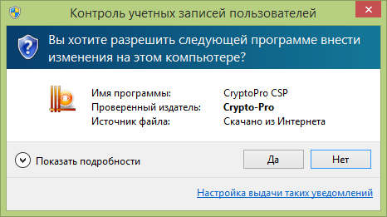
Если ранее уже была установлена другая версия КриптоПРО CSP, то будет предложено её обновить. Нажмите «Да».

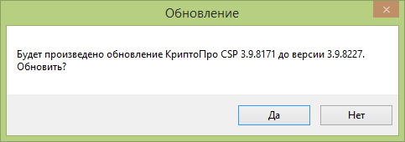
В следующем окне нажмите «Установить», чтобы начать установку.

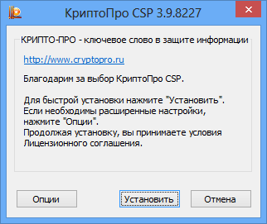
Дождитесь окончания процесса.

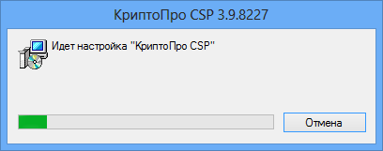

В случае успешного завершения появится окно с сообщением. Нажмите к нём «ОК».
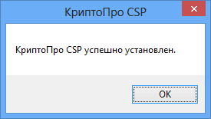
Установка завершена.
Программа может работать в демонстрационном режиме 90 дней с момента первой установки, после чего обязательно потребуется ввод лицензии.

Для того, чтобы ввести номер лицензии войдите в Пуск→Панель управления→КриптоПро CSP.

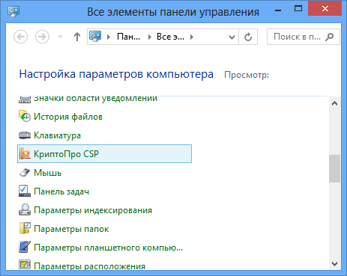

В окне КриптоПро CSP нажмите кнопку «Ввод лицензии».

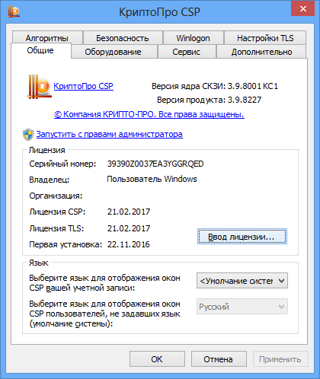
Перепечатайте номер лицензии КриптоПро CSP из бумажной лицензии (как выглядит бланк лицензии можно посмотреть в конце документа) в поле «Серийный номер» с соблюдением регистра букв и дефисов. Далее нажмите кнопку «ОК». Если номер введен правильно, то сообщений об ошибках не возникнет.

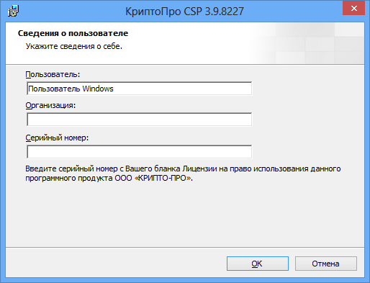

Пример бумажной лицензии КриптоПро CSP

